Benvolguts companys i companyes.
En primer lloc i en nom nostre i dels Comités Científic i Organitzador, donar-vos les gràcies per l’interés que heu mostrat en la cel·lebració d’aquesta Jornada.
Enguany arribem a la tercera edició, amb moltes ganes i il·lusió per aprendre i coneixer noves experiències, noves eines innovadores i compartir-les entre totes i tots els Tcais.
Tenir ganes de millorar, d’innovar, de ser cada dia millors professionals, és per el que hem de lluitar junts.
Som una peça fonamental en les cures del malalt, en el seu suport emocional, en la millora de la seva qualitat vital, però en ho hem de creure i hem de lluitar per això.
Caminar cap el reconeixement de la nostra professió com a PROFESSIÓ SANITÀRIA, és un dels reptes que tots junts hem d’emprendre, amb ganes i força i demostrant la nostra experiència, professionalitat i responsabilitat.
COMITE CIENTÍFIC
Presidència, Jordi Vera Fontclara
Valentina Cortés Pascual
Silvia Franco Mas
Manuela González Fernández
Josefa Jara Cepeda
Petra Morán Arias
Antonia Muñoz Estirado
Israel Muñoz Cornejo
Dolors Lorente Segura
Carolina López Pérez
Josefina Pérez Castillo

En aquesta 3ª Jornada de TCAIS de la UGT de Catalunya, volem que quedi palès que som qui som, gràcies a ser el que som: PROFESSIONALS DE LA SALUT
Agraïr el suport dels companys de la FeSP que s’han implicat, al Grup de TCAIS de la UGT de Catalunya, així com el de la Direcció d’Infermería, Direcció de Persones i Direcció General de la FHAG per deixar-nos cel·lebrar la 3ª Jornada al nostre Hospital.
Estimats companyes i companys, gaudiu-ne i disfruteu-ne.
Sigueu molt benvinguts a casa nostra, a l’Hospital General de Granollers.
Silvia Franco i Mas - Núria Sala i Atienza - Jordi Vera i Fontclara Coordinadors de la 3ª Jornada
TCAIS Hospital General de Granollers
COMITE ORGANITZADOR
Presidència, Silvia Franco Mas
Sots-Presidència, Núria Sala Atienza
Mª Luisa Álvarez LLaudet
Victor José Argiles Castro
Antonio Castejón Castro
Ivette Capdevila Martín
Maria Asunción Navarro Blesa
José Martínez Beltrán
Purificación Márquez Peñarrubia
Maria del Carmen Parrado Cabello
Obdúlia Rodríguez González
Ginés Rodríguez Fortes
Jordi Vera Fontclara

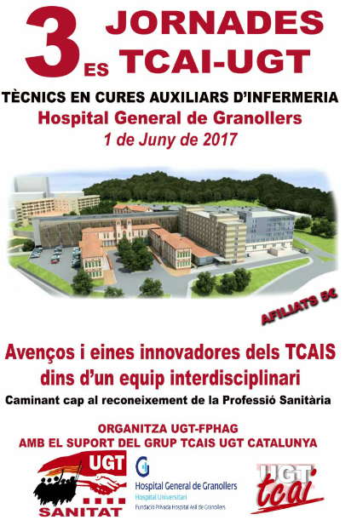
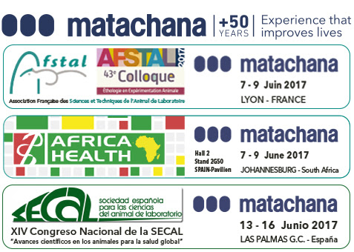

08:15-09:00

Acreditacions

09:00-09.30

Inauguració

Sra. Silvia Franco Mas, Presidència de la Jornada

Sr. Victor Argiles Castro, Responsable Grup TCAIS de la FeSP UGT de Catalunya.

Sr. Camil Ros Duran, Secretari General de la UGT de Catalunya.

Sra. Carme Tusquellas Oto, Directora d’Infermeria de l’Hospital General de Granollers

09:30-10:05

Taula d’Esterilització, Som Importants

Moderador: Jordi Vera, TCAI Hospital General de Granollers

- Procedimiento de esterilización en el Centro Penitenciario Cuatro Caminos. Purificación Márquez .Centre Penitenciari. Quatre Camins.

- Traçabilitat informatitzada en el Servei d`Esterilització. Tamara Entrena. Hospital Universitari Joan XIII de Tarragona (*)

- La importancia del TCAI en el conjunto de la endoscopia. María Valenzuela. Hospital Sant Rafael.

10:10-11:00

Taula d’Ergonomia i riscos laborals i psicosocials derivats dels professionals TCAIS.

Moderadora: María del Carmen Parrado, Hospital Plató Barcelona

- Bornout…síndrome de estar Quemado. Israel Muñoz.. Centre Penitenciari Quatre Camins

- Ergonomía y Origen emocional. Antonio Castejón , Hospital Sociosanitari de Mollet

- Ergonomía Saludable. Carol López. Hospital Universitari Vall d’Hebron

- Riesgos Ergonómicos en las tareas del Auxiliar de Enfermería Raúl H Alejos. Hospital Universitari Vall d’Hebron.(*)

- Promoción de hábitos saludables entre los trabajadores sanitarios. Marta Fabra. CAP De Manso (*)

- Prevención y educación para la salud de los trabajadores en los centros sanitarios. Cristina Mas. CAP Horta ASSIR (*)

11:00-11:30
Coffee Break
11:30-12:20

Taula. Qui som, què fem. Caminant cap al reconeixement de la nostra professió Sanitària

Moderadora: Maria Navarro, TCAI Hospital Vall d’Hebron de Barcelona

- Una mirada al passat. Teresa Junyent. TCAI Jubilada

- Història i Present de les TCAI. Víctor Argiles. Responsable Grup TCAIS de la FeSP UGT de Catalunya.

- Futur: Institut Bonanova: Formen persones, promocionem professionals, Elena López. I Alumnes Escola Bonanova.

- Quines qualitats han de tenir els TCAI. Mª Àngels Oria. Hospital Universitari de Bellvitge

12:25-13:30

Taula Funcions i eines innovadores dels TCAIS en els diferents àmbits assistencials.

Moderadora: Ivette Capdevila, TCAI Hospital del Mar de Barcelona

- Implicació de la TCAI en un grup d autoajuda.. Victoria Garcia. CAP Canovelles.-Grup d’autoajuda Bonsai

- Implementació d’una eina TIC pel desenvolupament de les tasques del portalliteres . Perfil portalliteres a IMASIS, Angel del Moral Blanca, Hospital del Mar

- Intervenció del TCAI en les diferents fases quirúrgiques: Pre-Intra-Post. Rosa Pastor. Hospital Universitari Arnau de Vilanova de Lleida (*)

- Revolució en la higiene del pacient: Aigua o sense aigua?. Yolanda Delgado. Hospital General de Granollers (*)

- 5- El lavado de manos un reto de todos. David Roldan. Hospital General de Granollers (*)

- El TCAE en la recepción y necesidades del paciente durante su estancia en el box de críticos en la unidad de UCIAS. Ana Belen Redondo. Hospital Universitari Arnau de Vilanova de Lleida (*)

13:30-14:15

Defensa dels Millors Pòsters avaluats pel Comitè Científic

13:30-14:15

Entrega Premis

Primer i Segon millor Pòster
Primera i Segona millor Comunicació

14:30-15:00 Cloenda

Mª Carmen Martínez González Secretaria de Sanitat i Serveis Sociosanitaris de la FeSP UGT de Catalunya
(*) PONÈNCIA QUE OPTA A PREMI

